


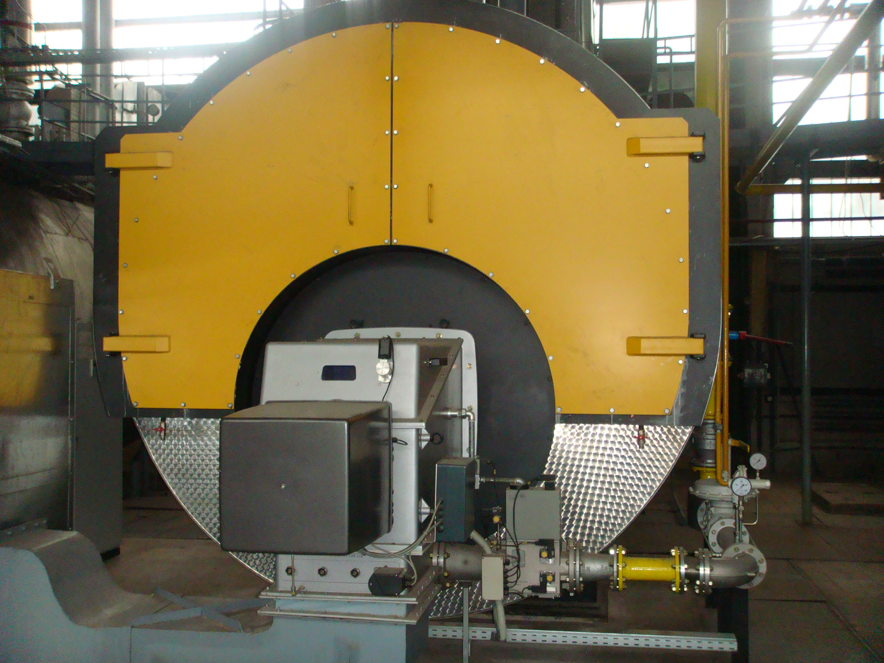
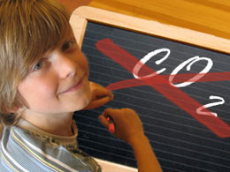



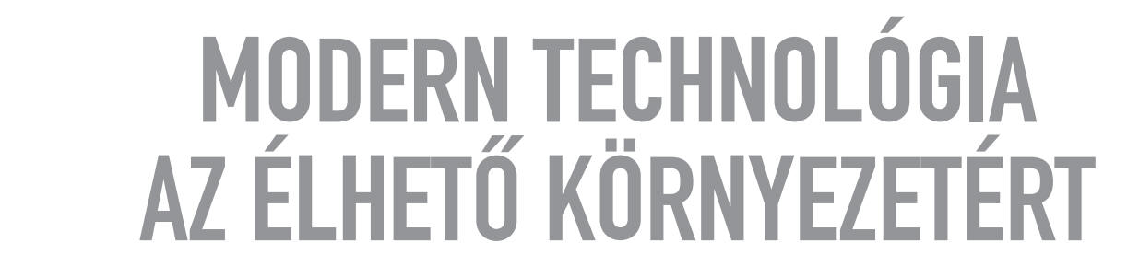

A Szombathelyi Távhőszolgáltató Kft. 3 éves (2010-2012) üzleti prognózisa

Szombathely MJV Közgyűlésének költségvetési bizottságának 54/2009. (VI.16.) határozatának megfelelően elkészítettük a társaság 3 éves üzleti prognózisát. Az anyag az idei év tényadataira és prognózisokra támaszkodik, energetikai, műszaki, pénzügyi előtervezést nem tartalmaz.

Terveinket az alábbi szempontok figyelembe vételével készítettük

Energetikai alapadataink az elmúlt évek tapasztalatai alapján kerültek meghatározásra. Felhasználói körünk viszonylag állandónak mondható, viszont a felhasznált hőmennyiség tekintetében folyamatos visszaesés tapasztalható. Ez részben a hőmérsékleti viszonyoknak, másrészt az utóbbi évek korszerűsítéseinek (szabályozás, szigetelés) következménye. A hőtermelésre vonatkozóan a jelenleg beépített technológiát vettük alapul. A hőértékesítés volumenében ~7%-os visszaesést prognosztizálunk.

Az alaptevékenységhez tartozó bevételeket a jelenleg érvényes árakon vettük figyelembe.

A gázmotorokkal megtermelt villamos energia döntő részét jelenleg kötelező átvételi rendszer által a MAVIR Zrt-nek értékesítjük. Ez a kedvezményes ár 2010. december 31-ig érvényben marad. A további évekre vonatkozóan éltünk a villamos-energia törvény adta lehetőséggel és hosszabbítási kérelmet adtunk be, amelynek elbírálása az év vége felé várható. Számunkra hátrányos döntés esetén a bevételi oldalon jelentős kiesés fog jelentkezni, mivel a szabadpiaci értékesítési ár kisebb mint a kedvezményes rendszerben meghatározott.

A költségeink döntő részét kitevő alapanyag költségek közül a földgáz költség hosszú távú becslése rendkívül nehéz. Az elmúlt év során a kőolaj magas jegyzésára és a kedvezőtlen deviza-árfolyam 70%-al növelte a földgáz egységárát, míg ebben az évben a II. félévre február hónaphoz képest 50%-os csökkenés látszik megvalósulni.

A földgáz egységára meghatározza a vásárolt hőenergia átvételi árát, mivel annak termelése szintén földgáz alapú.

A költségek tervezésekor figyelembe vettük érvényes szerződéseinket, a 2009. évi tényadatokat, illetve a GKI inflációs prognózisait.

A 2010-es évet a jelen évhez hasonlóan szintén érinti a 27/2009. (VI.25.) KHEM rendelet amely várhatóan 50-55 millió Ft többletköltséget okoz.

Az idei év végére várakozásunk szerint folyószámla-hitelünk folyamatos csökkenés révén 200-250 millió Ft-ra mérséklődik. A 2010-es évben ennek döntő többségét a tervezett jelentős pozitív eredmény következtében sikerül lefaragni. A rendelkezésünkre álló információk alapján a meglévő hitelkeret bővítésére nem lesz szükség, sőt annak csökkentése feltételezhető. Amennyiben létrejön a társaság SZOVA Zrt-be történő apportálása, közös Cash-pool rendszer létrehozásával tovább javulhat a társaság pénzügyi egyensúlya.

Kockázati tényezők

Földgáz:
A földgáz-szabadpiac létrejötte előtt az alapanyag éves költsége jól tervezhető volt a hatósági árszabályozás miatt. A piaci liberalizáció és a világgazdaság elmúlt évi történéseinek okán ezt a költségelemet fél év távlatán túl csak merész becsléssel lehet tervezni. Az árat meghatározó tényezők az eredményre 100 millió Ft feletti hatással is lehetnek. Ebben a helyzetben negyedévente – de minimum félévenként – a terveket felül kell vizsgálni a rendelkezésre álló információknak megfelelően.

Hőértékesítés:
Az energetikai terveket az elmúlt évek tapasztalata, a műszaki technológia és az ismert egyéb tényezők (pl. korszerűsítés) figyelembe vételével tervezzük. A tervtől a valóság az időjárási viszonyok következtében éves szinten 10-20%-al is eltérhet. Mivel a 2010-es évre a hődíj bevétel fedezettel bír a változó költségekre a hőértékesítés elmaradása ronthatja az üzleti eredményt.

Jogszabályi változások:
Az említett KHEM rendeleten kívül a földgáz rendszerhasználati díja is hatósági szabályozás keretébe tartozik. Az energiatámogatási rendszer változásáról jelenleg nincs pontos információnk. Ez a tétel ugyan közvetlenül nem befolyásolja az eredményt, de mivel előfinanszírozásról van szó, kamatterheinket befolyásolja. A támogatás esetleges csökkenése a hátralékállomány növekedését vonhatja maga után. Kedvező tényező lehet a szolgáltatásra vonatkozó ÁFA % további csökkentése.

Beruházások:
A beruházások tekintetében éves értékcsökkenéshez igazodó beruházási tervekkel számolunk. További fejlesztések, bővítések azok finanszírozási forrásától függően lehetnek befolyásoló tényezők.

Az elkészített üzleti terv egy lehetséges jövőképet mutat a vállalat eredményeire, pénzügyi helyzetére vonatkozóan. Természetesen végleges üzleti tervünket elfogadott beruházási, karbantartási tervek felhasználásával és az időközben megszerzett információk ismeretében fogjuk elkészíteni. Elképzelésünk szerint a tervek folyamatos kontrollja révén fogjuk tájékoztatni a tulajdonosokat az aktuális helyzetről. Javaslatainkat az ismert tényadatok és aktuális információk, prognózisok alapján fogjuk megtenni a szükséges döntések meghozatala érdekében.

Szolgáltatási árak

A következő évekre prognosztizált pozitív üzleti eredmények miatt jelenlegi hőáraink emelését nem tartjuk indokoltnak. A fix költségek nagysága miatt az alapdíjak inflációkövető emelése viszont mindenképpen szükséges.
Árcsökkentésre a közeljövőben nem látunk reális esélyt. Az elmúlt évek eltolt áremelései miatt jelentkező veszteségek, likviditási problémák még a következő évre is kihatnak, így mindenképpen szükséges a következő évet eredményesen zárni. Ennek nagysága a felsorolt tényezők függvényében alakulhat.

2009. hátralévő részére – egy felhasználók számára már érezhető – 10%-os árcsökkentés 65 millió Ft-tal ronthatja eredményünket. Amennyiben ez párosul egy enyhébb időjárás okozta alacsonyabb hőértékesítéssel, az együttes hatás akár 100 millió Ft körüli veszteséget is okozhat. Ez újra likviditási problémákhoz vezetne, nem beszélve az elmaradt fejlesztések finanszírozhatóságáról.
A 10%-os árcsökkentés a teljes 2010-es táblázatban kimutatott várható üzleti eredményt felemésztené.

Összegzés

Társaságunk az elmúlt fűtési szezon során komoly nehézségekkel kellett, hogy megküzdjön. A felhasználók egyre növekvő igényeit, egy megváltozott környezetben, a gazdasági válság okozta nehézségek közepette kellett kielégíteni. Elmondhatjuk, hogy ezeket az elvárásokat lehetőségeinkhez képest sikerült teljesíteni, a nehézségek döntő részén túljutottunk. Amennyiben a gazdaság stabilizálódik, a szolgáltatás költségeit meghatározó prognózisok valósak, a következő időszak pénzügyi szempontból jóval kedvezőbb időszak következik. Rövid távú célunk – a szolgáltatás biztonságának és komfortjának növelése mellett – a társaság pénzügyi stabilitásának megteremtése. Amennyiben terveink helyesnek bizonyulnak ez a stabilitás be fog következni.

Reméljük, az összeállított anyag jól szemlélteti az előttünk álló évek meglévő információk alapján körvonalazódó pénzügyi környezetét.

2009. szeptember 10.

Idrányi Zsolt
ügyvezető igazgató
Üzleti tervprognózis adatok e Ft-ban
Megnevezés | 2010. | 2011. | 2012.
Alapdíj bevétel | 642.582 | 642.582 | 642.582
Hődíj árbevétele | 1.387.529 | 1.387.529 | 1.387.529
HMV árbevétele | 181.928 | 181.928 | 181.928
HHV árbevétele | 103.241 | 103.241 | 103.241
Alaptev.árbevétele összesen | 2.315.281 | 2.315.281 | 2.315.281
Egyéb értékesítés | 59.350 | 59.350 | 59.350
Közvetített szolgáltatás - gáz | 789.154 | 789.154 | 789.154
Egyéb bef.ért.árbevétele össz. | 848.503 | 848.503 | 848.503
Vill.energia term.árbev.össz. | 401.740 | 401.740 | 401.740
Belföldi értékesítés nettó árbevétele | 3.565.524 | 3.565.524 | 3.565.524
Értékesítés nettó árbevétele | 3.565.524 | 3.565.524 | 3.565.524
Aktivált saját teljesítmények értéke | 37.000 | 37.000 | 37.000
Egyéb bevételek | 14.210 | 14.210 | 14.210
Földgáz | 1.392.186 | 1.468.074 | 1.504.776
Faapríték | 102.877 | 108.021 | 110.721
Vásárolt energia | 129.800 | 140.940 | 144.464
Egyéb anyag | 253.543 | 228.189 | 233.893
Anyagköltség | 1.878.406 | 1.945.224 | 1.993.854
Igénybevett anyagjellegű szolgáltatás | 123.087 | 129.241 | 123.087
Egyéb szolgáltatások értéke | 25.367 | 26.635 | 25.367
Anyagjellegű ráfordítások | 2.026.860 | 2.101.100 | 2.142.308
Bérköltség | 253.048 | 265.701 | 272.343
Személyi jellegű egyéb kifizetések | 37.529 | 39.405 | 40.390
Bérjárulékok | 97.635 | 102.517 | 105.080
Személyi jellegű ráfordítások | 388.212 | 407.623 | 417.813
Értékcsökkenési leírás | 210.095 | 210.095 | 210.095
Közvetített szolgáltatás - gáz | 789.154 | 789.154 | 789.154
Közv.szolg. kívüli ráfordítások | 44.548 | 44.548 | 44.548
Egyéb ráfordítások | 833.702 | 833.702 | 833.702
ÜZEMI TEVÉKENYSÉG EREDMÉNYE | 157.866 | 64.215 | 12.816
Pénzügyi műveletek bevételei | 0 | 0 | 0
Pénzügyi műveletek ráfordításai | 9.500 | 2.000 | 1.000
PÉNZÜGYI MŰVELETEK EREDMÉNYE | -9.500 | -2.000 | -1.000
SZOKÁSOS VÁLLALKOZÁSI EREDMÉNY | 148.366 | 62.215 | 11.816
Rendkívüli bevételek | 25.000 | 25.000 | 25.000
Rendkívüli ráfordítások | 15.000 | 15.000 | 15.000
RENDKÍVÜLI EREDMÉNY | 10.000 | 10.000 | 10.000
ADÓZÁS ELŐTTI EREDMÉNY | 158.366 | 72.215 | 21.816
Adófizetési kötelezettség | 31.673 | 14.443 | 4.363
ADÓZOTT EREDMÉNY | 126.693 | 57.772 | 17.453

